Andrés Fernández Pereira Tarea2_Maestro Clientes Productos

Definición de Clientes

1. Crear una nueva etiqueta de contacto que llamaremos “Cliente Habitual”.

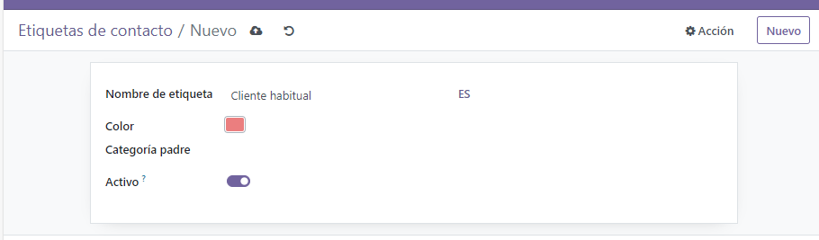
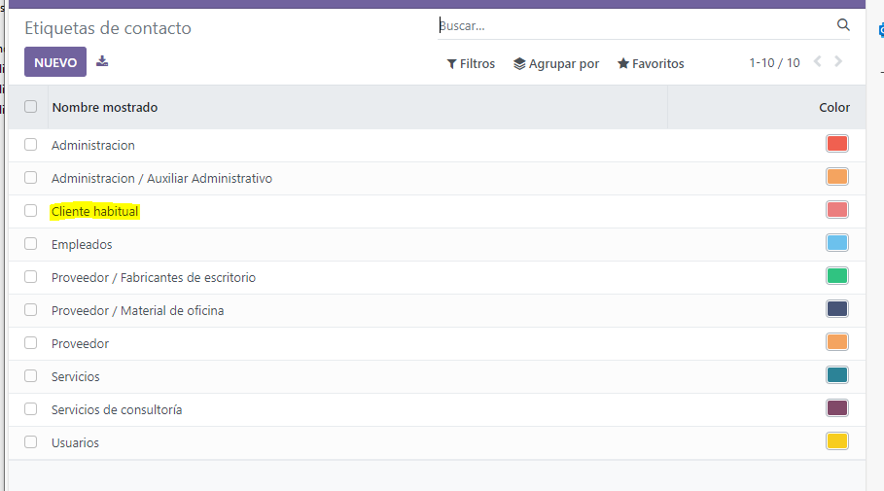

2. Dar de alta un nuevo banco (usar datos ficticios).
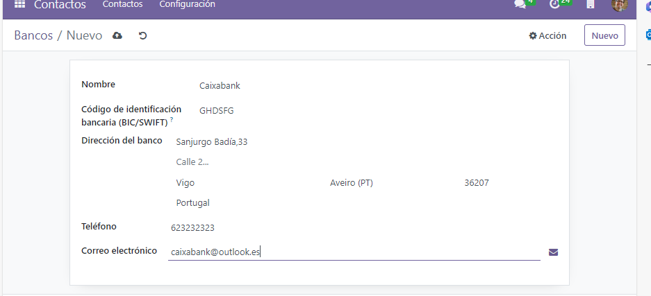
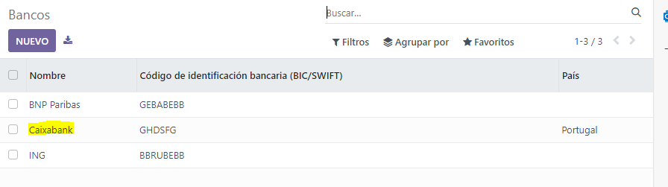

3. Crear una nueva cuenta bancaria vinculada al banco que acabas de dar de alta.
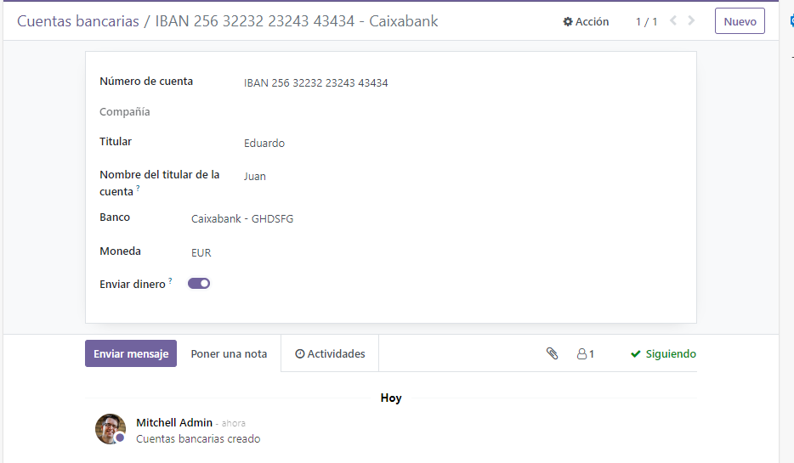

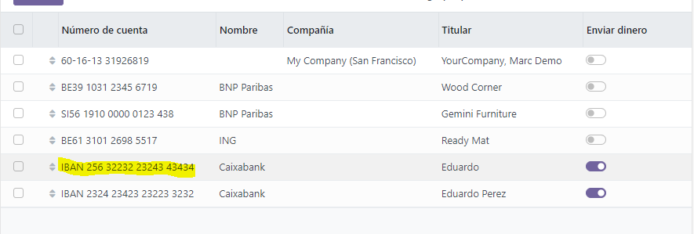

4. Desde la sección “Ventas” crea un nuevo cliente, según
• datos (nombre, apellidos, etc.) a elegir
• en la categoría indica que es un “cliente habitual”
• configura la forma de pago a 1 mes
• agrega el banco que has creado con anterioridad y una cuenta bancaria.

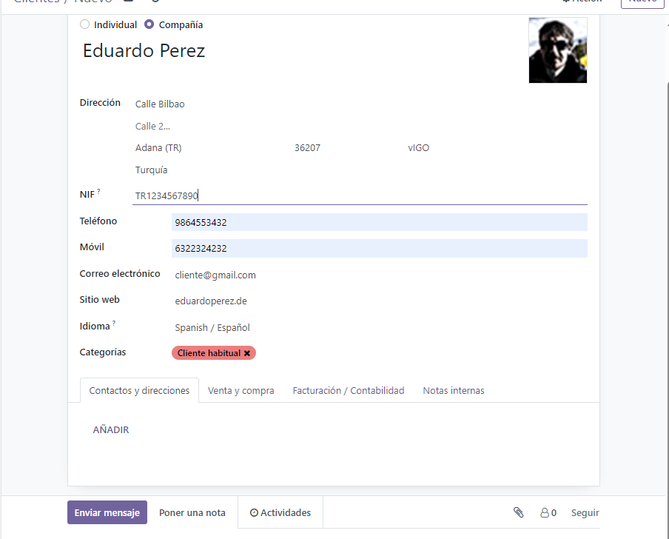

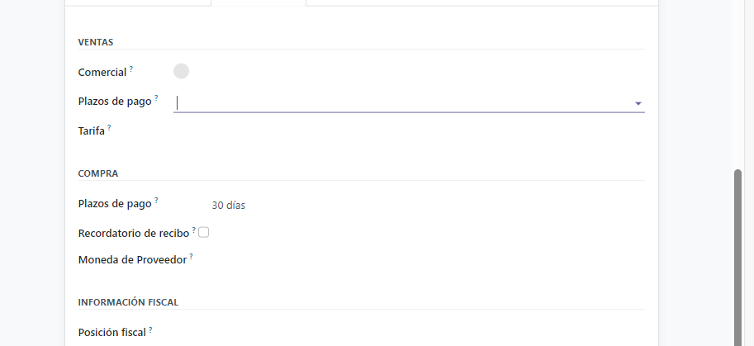

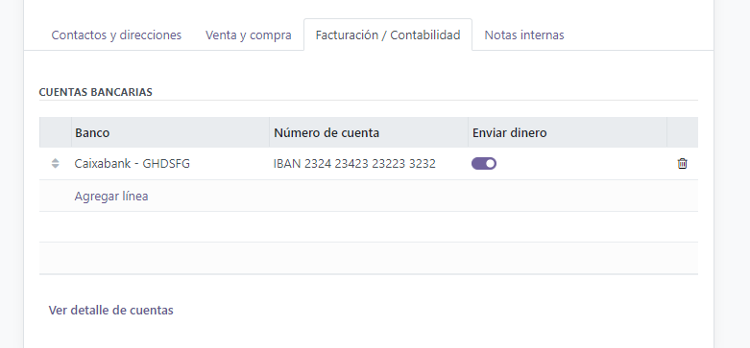
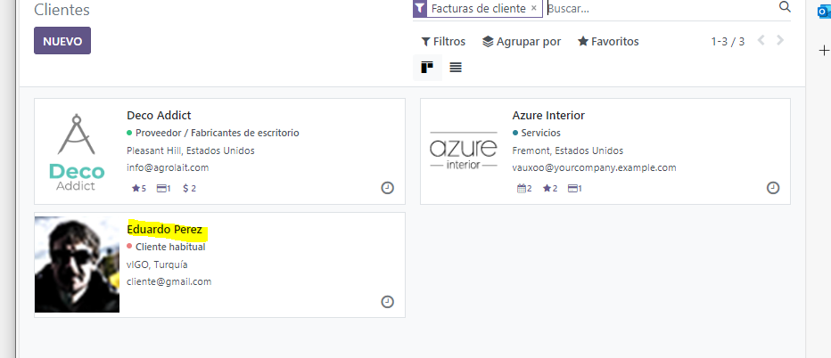

Definición de Productos
5. Crear el atributo de producto “material” que podrá adquirir los valores
algodón y cuero.
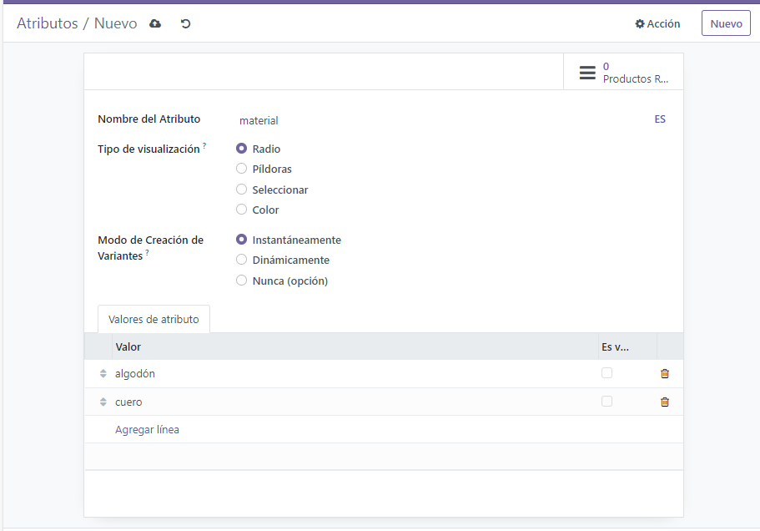
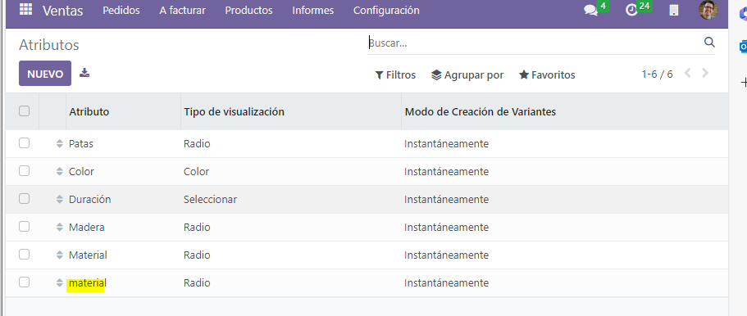

6. Desde el menú ventas, crear un nuevo artículo:

1. Nombre: Chaqueta
2. Tipo: Almacenable
3. Configúrale el atributo material con sus dos variantes.

